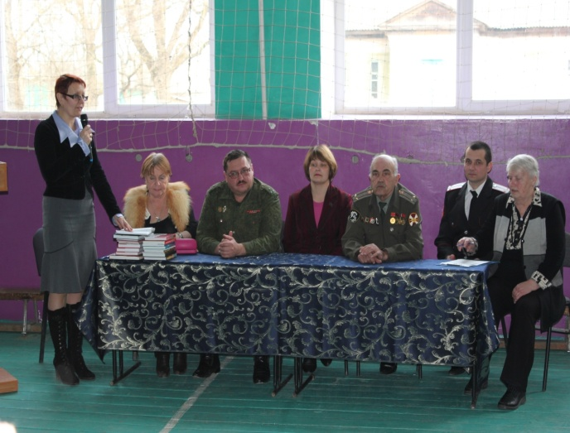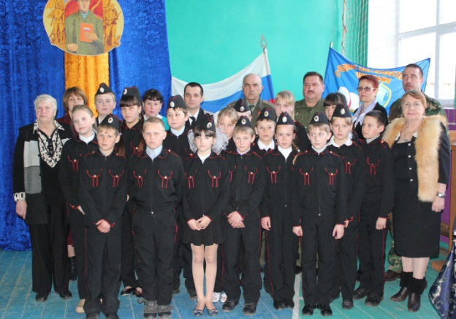
Незабываемая встреча
В рамках месячника оборонно -массовой работы в МБОУ СОШ № 6 имени А.Н.Дудникова ст. Андрюки 11 февраля прошла встреча, организованная для учащихся казачьей направленности и юношей допризывного возраста, посвященная одному из дней воинской славы – Дню памяти воинов интернационалистов. К ребятам приехали гости из г. Лабинска. Это Аненко Михаил Борисович – начальник военного комиссариата по Лабинскому и Мостовскому районам (участник чеченских событий), Мишура Алексей Николаевич – подполковник, председатель совета ветеранов внутренних войск в/ч 3219 ( участник афганских событий), Городняя Ирина Алексеевна – Председатель Совета ветеранов войны, труда, Вооружённых сил, правоохранительных органов, комитета солдатских матерей, Прудяков Александр Александрович - помощник начальника отдела по военно – патриотической работе с молодёжью.
На встрече присутствовали и ребята из с. Солёное и Шедок.
Мероприятие началось с исполнения Гимна России и Гимна Кубани. Директор школы Лихова Людмила Петровна представила гостей и рассказала о школе. Затем слово было предоставлено нашим дорогим гостям. В своём выступлении они рассказали ребятам, что исполнение воинского долга за пределами Отечества – всегда нелёгкая задача. Участвовать в боевых действиях в чужой стране многократно тяжелее. Участникам войны в Афганистане и в Чечне пришлось пройти сквозь пламя военных будней, когда испытание следовало за испытанием. Выдержав их с честью, многие вернулись домой. Алексей Николаевич рассказал о сложных ситуациях, в которых им с боевыми товарищами пришлось столкнуться во время службы, о выручке, взаимопомощи солдат, настоящей мужской дружбе. Ирина Алексеевна обратилась к ребятам с наказом, чтобы помнили, знали, уважали то, что сделано ради них, не допустили повторения войны, ведь нет ничего более ценного, чем человеческая жизнь. Она подарила большую подборку книг, рассказывающих о героических людях города Лабинска, и пригласила казачат посетить музей воинской славы.
На память ребята вручили гостям алые гвоздики, а выпускница школы Родионова Анастасия исполнила песню «Зажгите свечи». И гостям, и ребятам очень понравилась такое общение. Надеемся, что это станет традицией. Ведь подобные встречи подрастающего поколения с теми, кто на себе испытал все ужасы войны, глубоко патриотичны и направлены на воспитание в душах нашего юношества любви к Отечеству, к малой родине, гордость за своих дедов и отцов.
Калмыкова Виктория, юнкор МБОУ СОШ № 6

